Муниципальное Казенное Дошкольное Образовательное Учреждение
детский сад №6 п.Волома

Творческая мастерская
«ТаiSSa»
(лепим из воздушного пластилина)
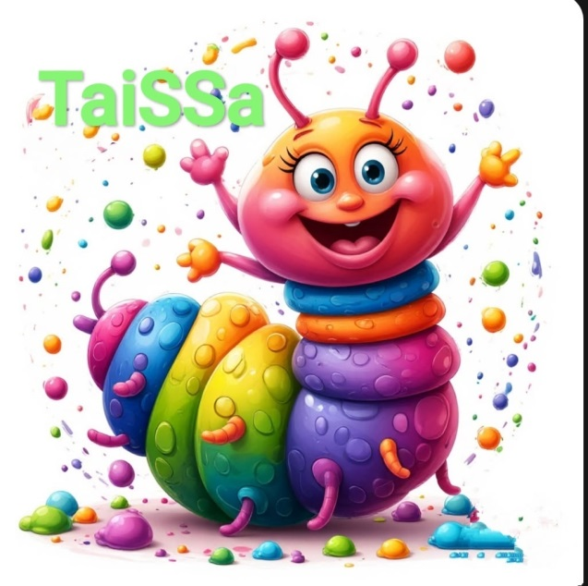
Кружок по лепке из воздушного пластилина
для детей старшего дошкоьного возраста
2024-2025 уч.год.

ПОЯСНИТЕЛЬНАЯ ЗАПИСКА

«Руки учат голову,
затем поумневшая голова учит руки,
а умелые руки снова способствуют развитию мозга».
И. П. Павлов.
Актуальность
Исследованиями различных стран установлено, что уровень мыслительной деятельности, развитие речи детей находятся в прямой зависимости от степени сформированности тонких движений пальцев рук. Занятия по развитию осязания и мелкой моторики помогают оказывать положительное воздействие на кору головного мозга и тем самым ослаблять зависимость становления зрительных функций от зрительного дефекта.
Учитывая важность проблемы по развитию ручных умений и тот факт, что развивать руку ребенка надо начинать с раннего детства, в группе действует творческая мастерская, в которой разработан кружок художественной направленности «Волшебная гусеница «ТаiSSa» - основной идеей которого является, создание фигурок из легкого пластилина используя разные техники лепки.
Программа работы кружка является моделью совместной деятельности педагога и детей, составлена с учётом возрастных, физиологических, психологических и познавательных особенностей детей старшего дошкольного возраста.
Детское творчество успешно развивается в тех условиях, когда процесс воспитания и обучения планомерный и систематический. Главное заинтересовать ребенка и поддержать его. Приобщая ребенка к миру прекрасного, развивается трудолюбие, усидчивость, художественный вкус, воображение, мышление, эмоциональное положительное отношение к миропониманию.
Освоение отдельных технических приемов лепки из легкого пластилина вполне доступно детям дошкольного возраста и может внести определенную новизну в творчество детей, сделать его более интересным и увлекательным. Яркие цвета пластилина, и необыкновенная структура очень приятная на ощупь, не равнодушным дошколят.
Лепка из легкого пластилина имеет ярко выраженные характерные черты: не традиционность в использовании нового современного материала, коммуникативность, коллективный характер творчества, высокое совершенство языка, связь с окружающей жизнью.
При разработке данной программы отбирались наиболее интересные доступные темы, сюжеты, которые смогли бы завлечь ребенка и помочь ему раскрыться. К каждому занятию подобраны соответствующие игры с движением, пальчиковая гимнастика, разминка для рук. Для решения поставленных задач, на занятиях будут использоваться все анализаторы ребенка: слуховой, зрительный, тактильный и т.д. Занятия целиком проходят в форме игры. Игровые приемы обеспечивают динамичность процесса обучения, максимально удовлетворяют потребности ребенка в самостоятельности – речевой и поведенческой (движения, действия и т.п.). Использование игр в обучении детей лепке из легкого пластилина помогает активизировать деятельность детей, развивать познавательную активность, наблюдательность, внимание, память, мышление, поддерживает интерес к изучаемому, развивает творческое воображение, образное мышление.

Программа составлена с учётом реализации межпредметных связей по разделам:
– “Художественная литература”, где используются произведения познавательной направленности.
– “Развития речи”, где осуществляется обогащение словаря, расширяя и уточняя знания детей об окружающем.
– “Продуктивные” занятия, где осуществлялась закрепление образов.
– “Познавательные” занятия, где осуществляется закрепление образов и понятия о живой и не живой природе

Цель: Развивать осязание и мелкую моторику рук через освоение нетрадиционной техники работы с легким пластилином.

Задачи:
- Развивать мелкую моторику пальцев рук.
- Развивать зрительно-моторную координацию.
- Развивать осязание и тактильно-двигательного восприятия.
- Развивать зрительно-пространственные навыки.
- Формировать умение передавать простейший образ предметов, явлений окружающего мира посредством лепки.
- Закрепить приёмы лепки.
- Воспитывать стремление к поиску, самостоятельности.
- Воспитывать отзывчивость, доброту, умение сочувствовать персонажам, желание помогать им.

Принципы построения программы:
- От простого к сложному.
- Связь знаний, умений и навыков.
- Системность знаний.
- Воспитывающая и развивающая направленность.
- Активность и самостоятельность.
- Учет возрастных и индивидуальных особенностей.

Предполагаемые результаты работы:
1. У ребёнка развит интерес к творческой деятельности;
2. Усвоены основные приёмы лепки;
3. Мелкая моторика развита на достаточном уровне;
4. Ребёнок умеет последовательно выполнять работу и доводить начатое дело до конца.
5. Вырабатывать усидчивость;
6. Сохраняет интерес к занятию;
7. В итоге работы планируется оформление работ детей в форме выставки, выполнение совместных работ детьми, отчета о проделанной работе.
Кружок дети посещают по запросу родителей или их законных представителей.

Материал:
2. Цветной легкий пластилин.
3. Доска для лепки, стека
4. Салфетка для рук
5. Игрушки, иллюстрации и дидактический материал соответствующий тематике занятия, ИКТ.

Возраст:
Детей 5-6 лет
Количество детей:
Расписание организованной образовательной деятельности:
По четвергам, 2 половина дня, 30 мин.
Срок реализации программы.
9 месяцев.
Объем времени.
Форма деятельности:
Занятия, совместная деятельность.

Основные методы и формы совместной деятельности
Методы: беседа, рассказ, сказка, рассматривание иллюстраций
Форма: тематическая совместная деятельность

Взаимодействие с родителями
- Выступление на родительских собраниях.
- Проведение индивидуальных бесед и консультаций.
- Совместная творческая деятельность.
Развивающая среда в группе
- Оформление выставок детских поделок.
- Оформление альбома с фотографиями лучших работ.

Календарно-тематический план дополнительной образовательной
программы кружка «Волшебный пластилин»
Сентябрь | 1 неделя | «Знакомство с пластилином»
Тематическая лепка
Создание дидактической игры «Собери урожай»
Цель: создать дидактическую игру своими руками.
Закреплять приемы лепки сплющивание, скатывание, вытягивание, вдавливание.
Задачи:
1. Расширять представление детей об овощах, месте их выращивания;
2. Совершенствовать умение отщипывать пластилин, раскатывать прямыми и круговыми движениями, передавать круглую, овальную, цилиндрическую форму предметов, закреплять навыки аккуратной лепки;
3. Развивать зрительно - моторную координацию, инициативу, самостоятельность, творческие способности;
 | 2 неделя | «Овощи»
 | 3 неделя | «Фрукты»
 | 4 неделя | «Грибы»
Тематическая лепка по проекту
«Русские писатели детям о природе»
Цели: Учить детей выделять и передавать в лепке характерные особенности персонажей из любимых рассказов русских писателей.
Задачи:
- закреплять умения лепить с картинки и по представлению, навыки
аккуратной лепки;
- развивать эстетический вкус, самостоятельность и аккуратность в процессе
- воспитание аккуратности при работе с пластилином, стекой.
-учить создавать композиции из изделий слепленных ранее.
Октябрь | 1 неделя | «Колобок – румяный бок»
 | 2 неделя | «Ежата»
 | 3 неделя | «Кошка»
 | 4 неделя | «Кролик»
Ноябрь | 1 неделя | «Лиса с лисятами»
 | 2 неделя | «Белый мишка»
 | 3 неделя | «Синичка»
 | 4 неделя | «Снегири»
Тематическая лепка по проекту
«Новый год в Простоквашино»
Цели: Учить детей выделять и передавать в лепке характерные особенности персонажей из произведения «Новый год в Простоквашино»
Задачи:
- закреплять умения лепить с картинки и по представлению, навыки
аккуратной лепки;
- развивать эстетический вкус, самостоятельность и аккуратность в процессе
- воспитание аккуратности при работе с пластилином, стекой.
-учить создавать композиции из изделий слепленных ранее.
Декабрь | 1 неделя | «Снеговик»
 | 2 неделя | «Кот Матроскин»
 | 3 неделя | «Шарик из Простоквашино»
 | 4 неделя | «Новогодний хоровод»
«Тематическая лепка «Герои мультфильмов»
Цели: Учить детей выделять и передавать в лепке характерные особенности персонажей из любимых мультфильмов.
Задачи:
- закреплять умения лепить по представлению, навыки
аккуратной лепки;
- развивать эстетический вкус, самостоятельность и аккуратность в процессе
- воспитание аккуратности при работе с пластилином, стекой.

Январь | 2 неделя | «Вини пух»
 | 3 неделя | «Чебурашка»
 | 4 неделя | «Лунтик»
«Тематическая лепка «День Защитников Отечества»
Цель: Закрепление умения детей лепить изделия из отдельных частей, правильно передавать их форму и пропорции.
Задачи:
- упражнять детей в приемах лепки - скатывания, раскатывания и приплющивания;
- закреплять умение соединять выделенные части в одно целое с помощью зубочистки.
- развивать самостоятельность, логическое мышление, память, внимание; -стимулировать речевую активность детей.
Февраль | 1 неделя | «Флаг российский»
 | 2 неделя | «Медаль для папы»
 | 3 неделя | «Кораблик»
 | 4 неделя | «Танк»
Совместное творчество с родителями.
Цель. Учить работать в паре с мамой, лепить барашка из шариков.
Задачи:
Продолжать закреплять умения работы с пластилином.
Развивать мелкую моторику, усидчивость
Формировать навыки трудовой деятельности, стремления достичь поставленной цели и добиться положительного результата.
Март | 1 неделя | «Украшения для мамы»
 | 2 неделя | «Улитка и ее друзья»
 | 3 неделя | ««Веселый барашек»»
 | 4 неделя | «Пасхальный кролик»
Тематическая лепка «Просыпайтесь насекомые»

Цель: Развитие творческих способностей детей, умение передавать образ насекомых путем использования разнообразных способов лепки.

Задачи.

Познакомить детей с многообразием мира насекомых, воспитывать интерес к их жизни.
Расширять представления и знания детей об особенностях внешнего вида различных.
Развивать моторику рук.
Закреплять навыки работы с пластилином.
Познакомить с симметрией.
Развивать любознательность. Воспитывать интерес и заботливое отношение к живой природе.
Апрель | 1 неделя | «Божья коровка»
 | 2 неделя | «Гусеница»
 | 3 неделя | «Паук»
 | 4 неделя | «Бабочка»
Тематическая лепка « Цветные фантазии»
Цель: Развитие творческих способностей детей, умение передавать задуманный образ путем использования разнообразных способов лепки, выбирая разнообразные цвета для одного образа.

Задачи.

Развивать мелкую моторику рук.
Закреплять навыки работы с воздушным пластилином.
Учить смешивать пластилин для получения различных оттенков одного цвета.
Развивать любознательность. Воспитывать интерес и заботливое отношение к живой природе.
Май | 1 неделя | «Радуга дуга»
 | 2 неделя | «Павлин»
 | 3 неделя | «Веселый попугай»
 | 4 неделя | «Букет цветов»

Фотоотчет.
Тематическая лепка по проекту
«Русские писатели детям о природе»

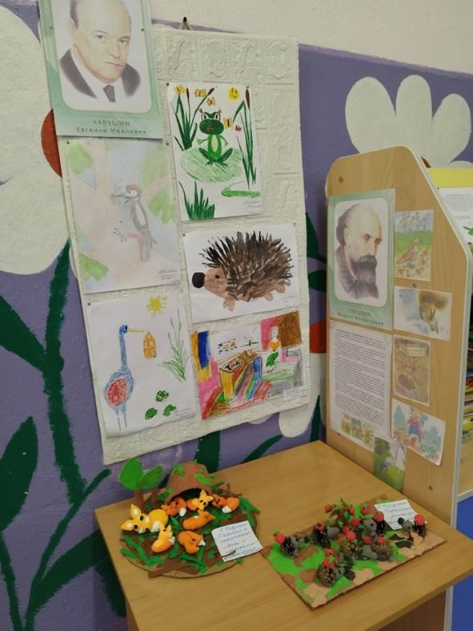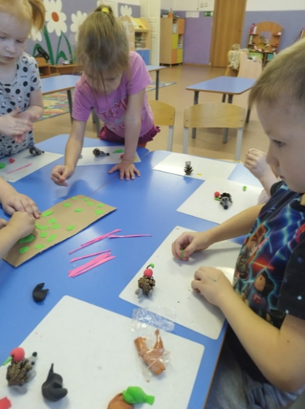

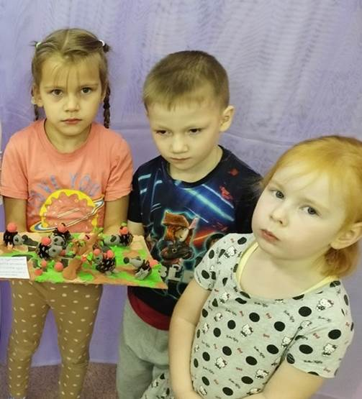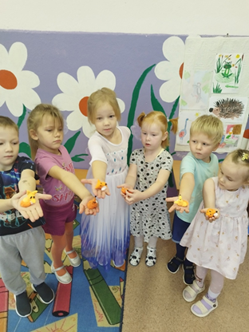

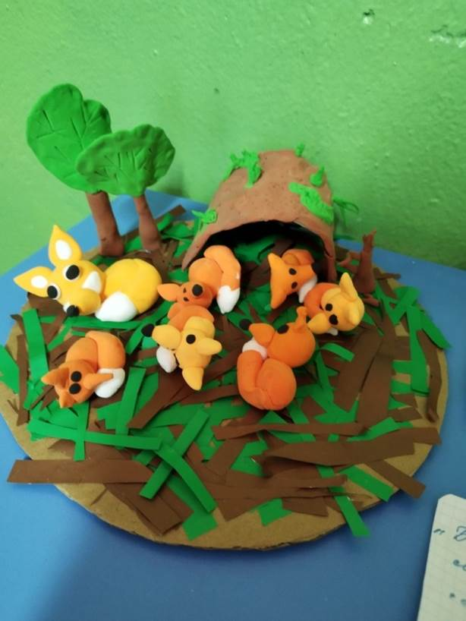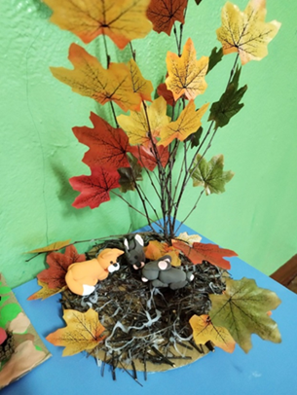

Лепим с мамами

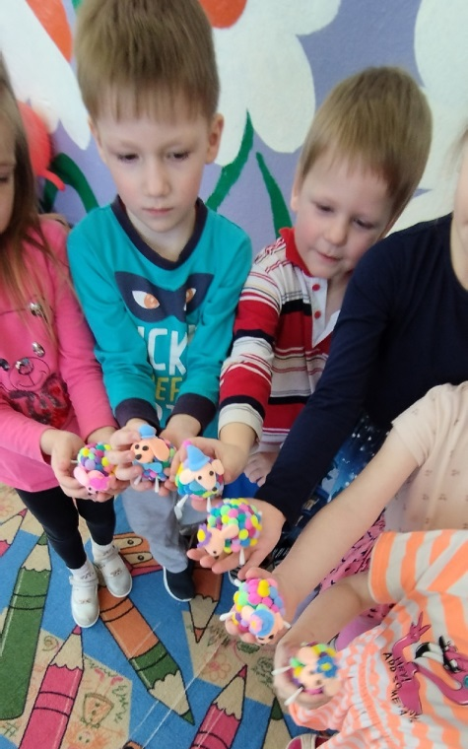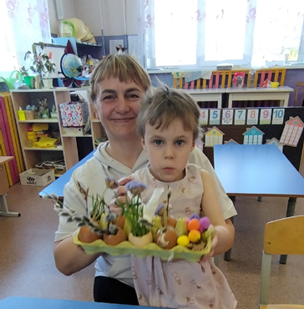

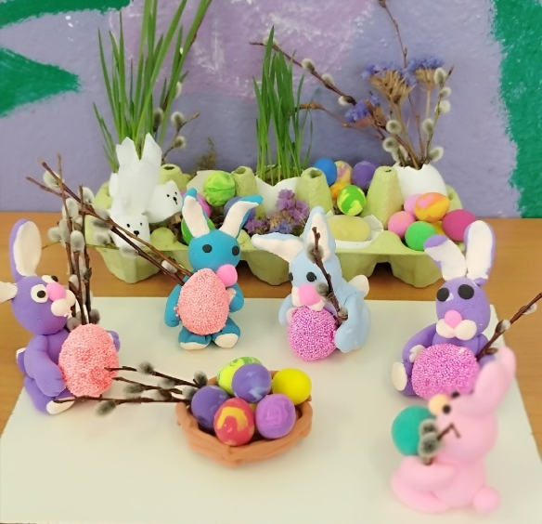

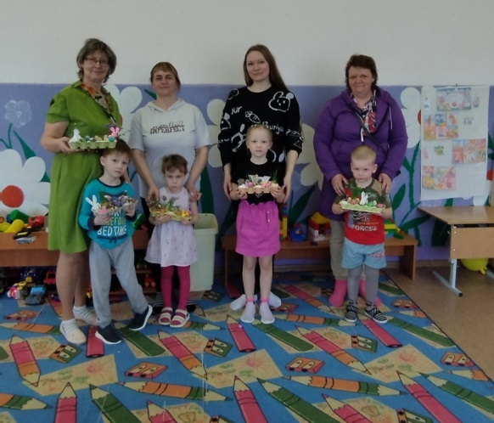

Мы молодцы!

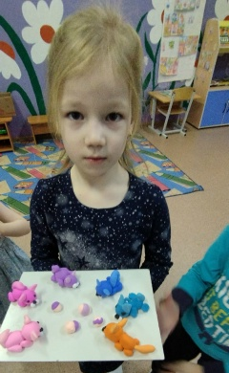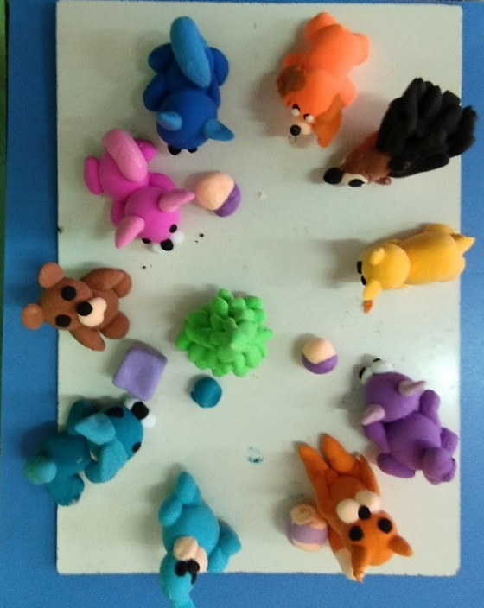

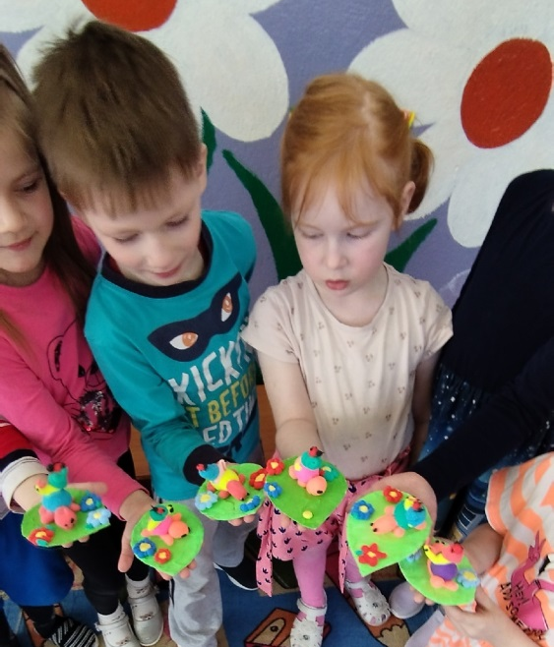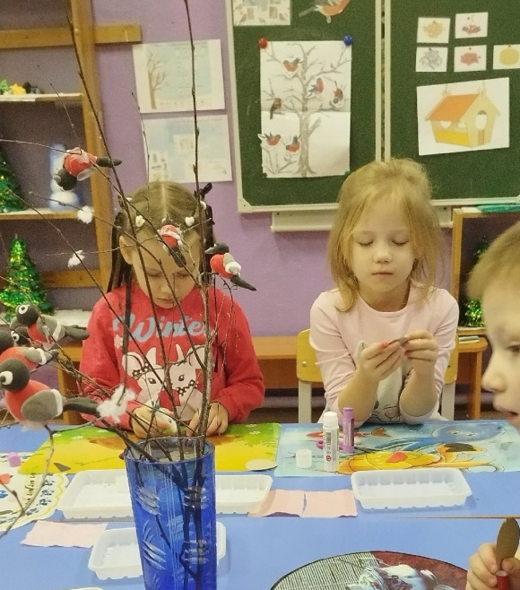

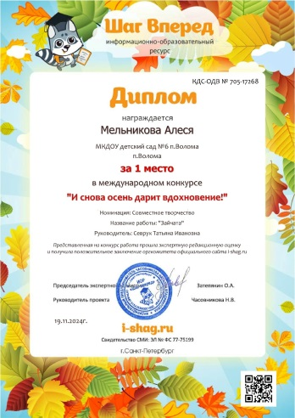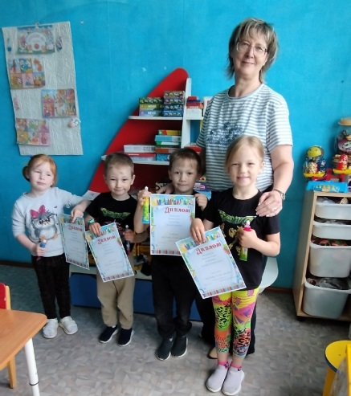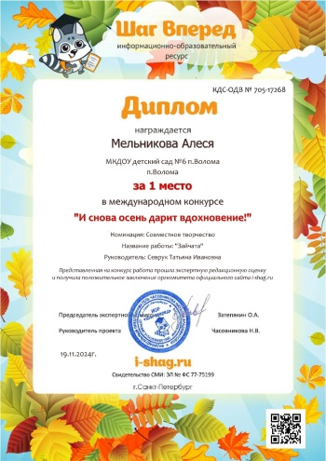

Информационно-методическое обеспечение
- «Нравственно – эстетическое воспитание ребенка в детском саду» / Ветлугина Н.А., Казакова Т.Н, Пантелеев Г.Н. – М.: Просвещение, 1989. – 79 с.
- Комарова Т.С., Савенков А.И. «Коллективное творчество дошкольников».- М.: Педагогическое общество России, 2005. – 128 с.
- «Коллективное творчество дошкольников» / Грибовская А.А. - «ТЦ Сфера», 2005. – 192 с.
- Доронова Т.Н. «Развитие детей в изобразительной деятельности». – «ДЕТСТВО-ПРЕСС»,2005. – 96с.
- Дубровская Н.В. «Приглашение к творчеству». – «ДЕТСТВО-ПРЕСС»,2004. – 128с.
- Давыдова Г.Н. «Детский дизайн» Пластилинография- М.: Издательство «Скрипторий 2003г», 2008.
- Лыкова И.А. «Я будущий скульптор» – М.: ООО ТД «Издательство Мир книги», 2008г.
- Колдина Д.Н. «Лепка сдетьми 5-6 лет» - М.: Мозаика-Синтез, 2013.
- http://www.ruskid.ru/lepka/
- http://detsadmickeymouse.ru/load/detskoe_tvorchestvo/rabota_s_plastilinom/tekhnika_lepki_iz_plastilina/29-1-0

.

